Tonijnsandwich
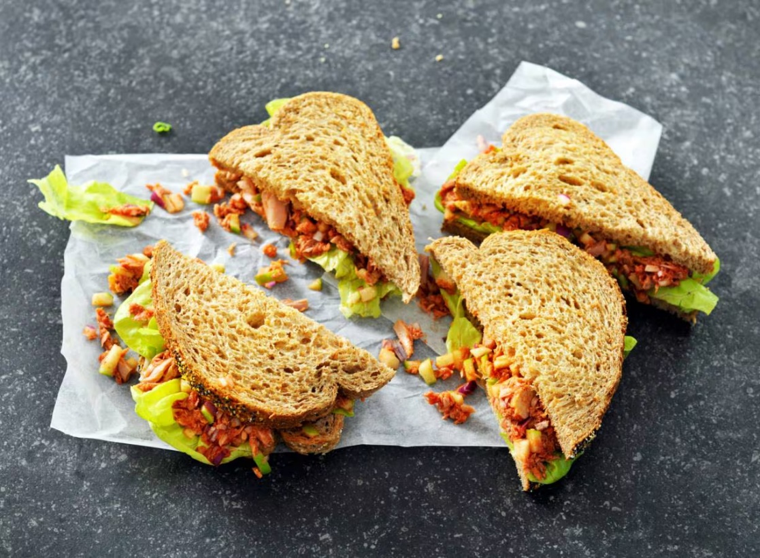

Ingrediënten: Aantal personen 4
- 280 g tonijn in olijfolie 1 el tomatenpuree
- 1 rode ui ½ Granny Smith appel
- 8 sneetjes volkorenvloerbrood
- 50 g botersla

Aan de slag:
Doe de tonijn en de helft van de olie uit het blikje in een kom en meng de tomatenpuree erdoor. Snipper de kleine rode ui zo fijn mogelijk en voeg toe aan de tonijn. Snijd de appel in 2 parten en verwijder het klokhuis. Snijd de parten appel in kleine blokjes en voeg ook toe aan de tonijn. Meng door elkaar.
Bedek de helft van de sneetjes volkorenbrood met de helft van de botersla. Verdeel de tonijnsalade erover en dek af met de rest van de sla en vervolgens de rest van de sneetjes brood.
Halveer de sandwiches en serveer of pak ze in voor de lunch.

